代理模式
代理模式的类图如下，可以看到有一个RealSubject，这个对象是目标对象，而在代理模式的设计中，会设计一个接口和目标对象一致的代理对象Proxy，它们都实现了接口Subject的request方法。在这种情况，对目标对象的request的调用，往往就被代理对象“浑水摸鱼”给拦截了，通过这种拦截，为目标对象的方法操作做了铺垫，所以称之为代理模式。
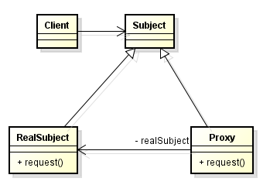

进一步，我们可以通过下图所示的调用关系来理解这里的过程。
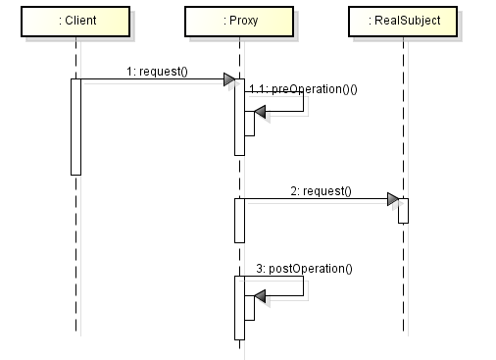
在Proxy的调用过程中，如果客户（Client）调用Proxy的request方法，会在调用目标对象的request方法前后调用一系列的处理，而这一系列的处理相对于目标对象来说是透明的，目标对象对这些处理可以毫不知情，这就是Proxy模式。JDK已经实现了这个Proxy模式，可以在Java的Reflection包中看到Proxy对象，这个对象生成后，所起的作用就类似于Proxy模式中的Proxy对象。在使用时，还需要为代理对象（Proxy）设计一个回调方法，这个回调方法起到的作用是，在其中加入代理需要额外处理的动作。如果在JDK中实现的话，需要Proxy对象实现InvocationHandler接口的invoke方法。

